山东建筑大学试卷 共 3 页第1页
考场 班级 姓名 学号

装订线 装订线 装订线
2012 至 2013 学年第 2 学期 考试时间： 120 分钟  课程名称： 概率论与数理统计 （B）卷 考试形式：（闭卷）  年级： 专业： 全校各专业 ；层次：（本科）  一、填空题（每空3分，共24分）  1、设事件，相互独立，且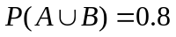，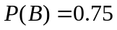，则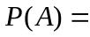_______.  2、设在一次试验中，事件发生的概率为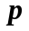，现进行次独立试验，则事件至多发生一次的概率为 .  3、设随机变量服从区间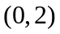上的均匀分布，则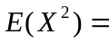  4、设随机变量服从参数为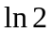的指数分布，，则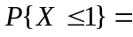 ；  5、设随机变量和相互独立，且和的概率分布分别为  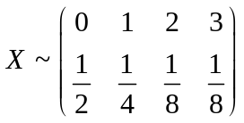； 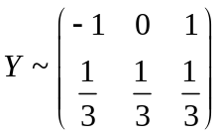  则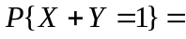  6、设和相互独立，且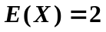，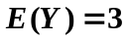，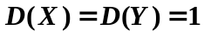，则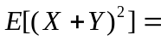___  7、设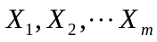为来自二项分布总体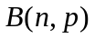的简单随机样本，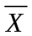和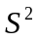分别为样本均值和样本方差. 记统计量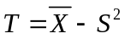，则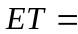 .  8、设总体，（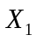，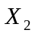，…，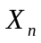）为取自的一个简单随机样本，则 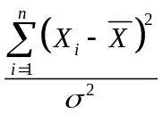～ . | 二、选择题（每题3分，共18分）  1、设、为两随机事件，且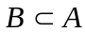，则下列式子正确的是 （ )  A）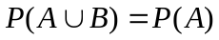； B）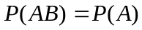；  C）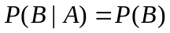； D）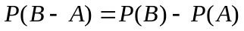.  2、已知随机变量服从二项分布，且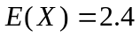，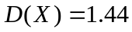，二项分布的参数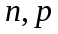的值为 （ )  A）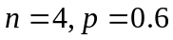； B）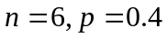；  C）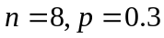； D）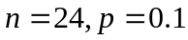.  3、设随机变量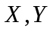独立同分布且的分布函数为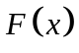，则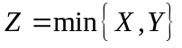分布函数为（ ）  A） 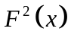. B） 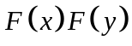.  C） 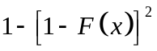. D） 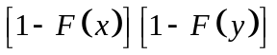.  4、将一枚硬币重复掷次，以和分别表示正面向上和反面向上的次数，则和的相关系数等于〔 〕  A）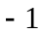；B）；C）；D）.  5、设一批零件的长度服从正态分布，其中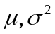均未知. 现从中随机抽取16个零件，测得样本均值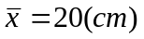，样本标准差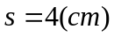，则的置信度为0.90的置信区间是〔 〕  A) 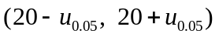 B) 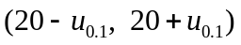  C) 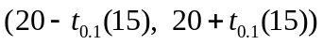 D) 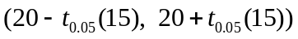  6、设，，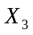，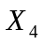为来自总体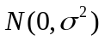（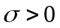）的简单随机样本，则统计量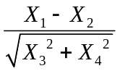的分布为（ ）  A）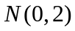； B）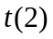； C）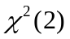； D）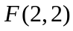
  题号 | 一 | 二 | 三 |  |  |  |  |  | 总分
  分数

山东建筑大学试卷 共 3 页第2页
姓名 学号

装订线 装订线 装订线
三、计算和应用题（58分）  1、（8分）袋中有5个球，分别编号1，2，3，4，5， 从其中任取3个球，求取出的3个球中最小号码的概率函数、数学期望、方差与标准差.  2、（8分）设的密度函数为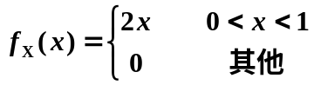求 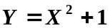 的密度函数 | 3、（12分）设随机变量和独立，都在区间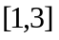上服从均匀分布，引进事件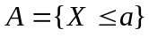，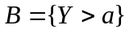  （1）已知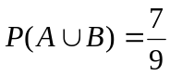，求常数； （2）求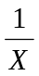的数学期望.

山东建筑大学试卷 共 3 页第3页
姓名 学号

装订线 装订线 装订线
4、（10分）箱内有6个球，其中红、白、黑的个数分别为1，2，3个，现从中随机地取出2个球，记为取出的红球个数，为取出的白球个数.  （I）求随机变量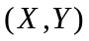的概率分布；（II）求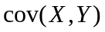  5、（10分）设是二维随机变量，的边缘概率密度为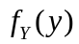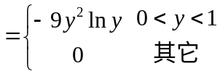，在给定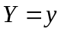（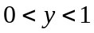）的条件下，的条件概率密度为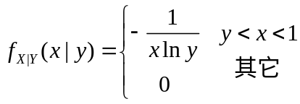  （1）求的概率密度；（2）求的概率密度，（3）求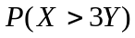 | 6、（10分）设总体概率密度为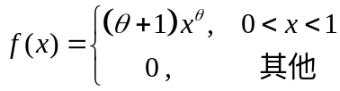，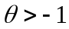未知，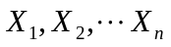为来自总体的一个样本. 求参数的矩估计量和极大似然估计量.

